出差乘坐飞机需注意的事项
从严控制的哦！正校级领导以外的人员记得填写出差审批表！经批准可以乘坐的人员只能乘坐普通舱或经济舱。
- 购买渠道
江西省公务机票政府采购网或政府定点采购单位
https://app.gpticket.org/
政府采购机票管理网站移动客户端公务行

2、正常公务机票票面左上角有 GP 代码
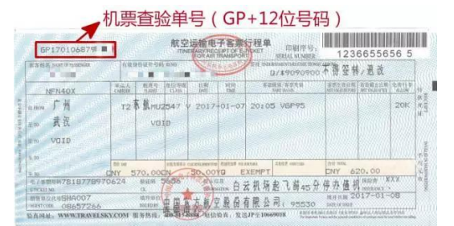

3、自行购买机票的价格如果低于公务机票，当然没问题，不过记得及时截屏保留公务机票即时价格，并打印出来（报销时提供），事后就有可能找不回来的。

